
ФЕДЕРАЛЬНОЕ ГОСУДАРСТВЕННОЕ АВТОНОМНОЕ ОБРАЗОВАТЕЛЬНОЕ УЧРЕЖДЕНИЕ ВЫСШЕГО ОБРАЗОВАНИЯ «САМАРСКИЙ НАЦИОНАЛЬНЫЙ ИССЛЕДОВАТЕЛЬСКИЙ УНИВЕРСИТЕТ ИМЕНИ АКАДЕМИКА С.П. КОРОЛЕВА
(САМАРСКИЙ УНИВЕРСИТЕТ)»

Институт (факультет) Информатики и кибернетики
Кафедра Программные системы

ОТЧЁТ
по лабораторной работе
№1 «Основы языка Ява. Пакеты. Области видимости.»
по дисциплине «Спецкурс по языку Ява»

Выполнил Никулин И.А. 6201-020302D

Проверил Ледкова Т.А.

Самара
2024
ЗАДАНИЕ
Цель задания: изучить структуру исходного кода программ на Java, особенности областей видимости, структуру пакетов, особенности использования командной строки для компиляции и запуска программ на Java.
Для выполнения задания использовать простейший текстовый редактор (блокнот). Для компиляции и запуска приложений использовать командную строку. Рекомендуется каждое задание выполнять в отдельном каталоге.

Задание 1
Запустите компилятор javac и изучите форматы задания параметров компилятора.
Запустите программу java и изучите с форматы задания параметров запуска виртуальной машины Java (JVM).

Задание 2
Создайте файл FirstProgram.java, содержащий исходный код одного пустого класса с именем FirstClass:
---FirstProgram.java -----------------------------------------
class FirstClass {
}
------------------------------------------------------------------
Для запуска исполняемого файла выполните следующие действия:
- откомпилируйте файл с помощью компилятора javac. Для этого необходимо выполнить команду “javac <Полное имя файла с расширением>”;
- запустите полученный файл класса на выполнение с помощью команды “java <Имя класса>”.
Примечание: запуск файла класса лучше выполнить командой
“java –classpath <Путь к файлу> <Имя файла класса без расширения>”
Обратите внимание на то, что на вход компилятора необходимо подавать имя файла с расширением, на вход JVM – без расширения. Имена файлов не должны содержать пробелов и русских символов.
Добавьте в класс метод main():
--- FirstProgram.java ----------------------------------------
class FirstClass {
void main(String[] s) {
System.out.println(“Hello world!!!”);
}
}
------------------------------------------------------------------
Откомпилируйте и запустите программу на выполнение.
Логично предположить, что метод main() должен быть статическим, т.к. на момент запуска программы ни одного объекта типа MyFirstClass не существует. Сделайте метод статическим, снова откомпилируйте и запустите программу.
Внесите в текст программы необходимые для ее запуска изменения, откомпилируйте и запустите программу.

Задание 3
Замените текст метода main() на следующий:
--- FirstClass.main -------------------------------------------
for (int i = 0; i < s.length; i++)
System.out.println(s[i]);
------------------------------------------------------------------
Откомпилируйте и запустите программу, добавив в командную строку ряд аргументов. Аргументы командной строки записываются после имени запускаемого файла через пробелы. Например, “java –classpath <Путь к файлу> FirstClass arg1 arg2 arg3 arg4 arg5”.

Задание 4
В том же файле FirstProgram.java после описания класса FirstClass добавьте описание второго класса SecondClass, реализующего следующую функциональность:
- имеет два приватных поля типа int;
- методы для получения и модификации их значений;
- конструктор, создающий объект и инициализирующий значения полей;
- метод с возвращаемым типом int, реализующий над этими числами какое-либо действие (сложение, умножение и т.п.).
Код метода FirstClass.main() при этом следует заменить на следующий (в угловых скобках указаны элементы, имена которых следует подставить при написании программы):
--- FirstClass.main --------------------------------------------
<Создание и инициализация объекта “o” типа SecondClass>;
int i, j;
for (i = 1; i <= 8; i++) {
for(j = 1; j <= 8; j++) {
o.<Метод установки значения первого числового поля>(i);
o.<Метод установки значения второго числового поля>(j);
System.out.print(o.<Метод, реализующий действие над числами>());
System.out.print(" ");
}
System.out.println();
}
------------------------------------------------------------------
Откомпилируйте и запустите программу.

Задание 5
Вынесите код класса SecondClass без изменений в отдельный файл с именем FirstPackage.java, и поместите его в поддиректорию FirstPackage.
Откомпилируйте исходный код.
Попробуйте откомпилировать файл FirstProgram.java.
Добавьте в начало исходного кода в файле FirstProgram.java следующий код:
--- FirstProgram.java ------------------------------------------
import FirstPackage.*;
------------------------------------------------------------------
Снова попробуйте откомпилировать FirstProgram.java. Далее, следуя сообщениям компилятора и изменяя исходный код программы, добейтесь ее работоспособности.

Задание 6
Запустите программу jar, предназначенную для создания архивов, и изучите форматы задания ключей для формирования архивов.
Скопируйте в рабочую папку, сохранив структуру каталогов, только файлы с расширением class, полученные в результате выполнения задания 5.
Создайте файл manifest.mf, содержащий следующий код:
--- manifest.mf -------------------------------------------------
Manifest-Version: 1.0
Created-By: <Ваши фамилии>
Main-Class: FirstClass

------------------------------------------------------------------
Создайте архив myfirst.jar, включив в него полученные ранее файлы классов и указав созданный вами манифест-файл. Переместите полученный файл в другую директорию и запустите его на выполнение.

Примечание 1:
команда создания jar-архива выглядит следующим образом: “jar –cvfm <Полное имя jar-архива с расширением> <Полное имя манифест-файла с расширением> -C <Путь к папке с файлами class>\ .”; выделенный фрагмент является частью синтаксиса, его не терять.
команда запуска jar-архива выглядит следующим образом: “java –jar <Полное имя jar-архива с расширением>” .
Примечание 2:
В примечании 1 символы < и > означают начало и конец пользовательской информации, их не нужно писать в команде.
КОД ПРОГРАММЫ
Задание 2

class FirstClass
{
public static void main(String[] s)
{
System.out.println("Hello world!!!");
}
}

Задание 3

class FirstClass
{
public static void main(String[] s)
{
for(int i = 0; i < s.length; i++)
{
System.out.println(s[i]);
}
}
}

Задание 4

class FirstClass
{
public static void main(String[] s)
{
int i, j;
for(i = 1; i <= 8; i++)
{
for(j = 1; j<= 8; j++)
{
SecondClass secondClass = new SecondClass(i,j);
System.out.print(secondClass.SumNumber());
System.out.print(" ");
}
System.out.println();
}
}
}

class SecondClass
{
private int firstNumber;
private int secondNumber;

public int getFirstNumber()
{
return firstNumber;
}
public void setFirstNumber(int number)
{
firstNumber = number;
}
public int getSecondNumber()
{
return secondNumber;
}
public void setSecondNumber(int number)
{
secondNumber = number;
}
public SecondClass(int firstNumber, int secondNumber)
{
this.firstNumber = firstNumber;
this.secondNumber = secondNumber;
}
public int SumNumber()
{
return (firstNumber+secondNumber);
}
}

Задание 5

import FirstPackage.*;

class FirstClass
{
public static void main(String[] s)
{
int i, j;
for(i = 1; i <= 8; i++)
{
for(j = 1; j<= 8; j++)
{
SecondClass secondClass = new SecondClass(i,j);
System.out.print(secondClass.SumNumber());
System.out.print(" ");
}
System.out.println();
}
}
}

Рисунок 1 – Задание 2
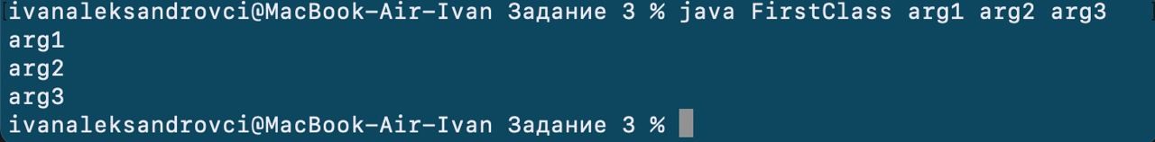
Рисунок 2 – Задание 3
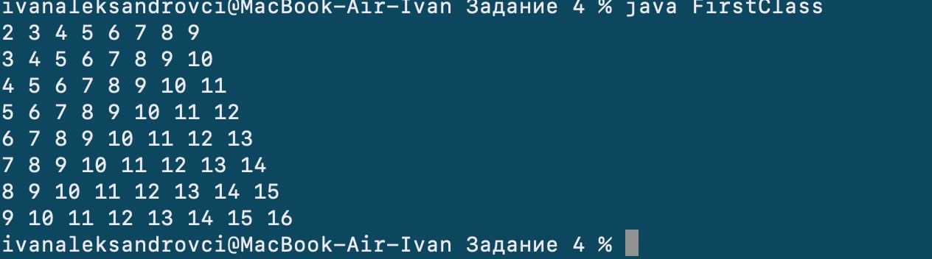
Рисунок 3 – Задание 4
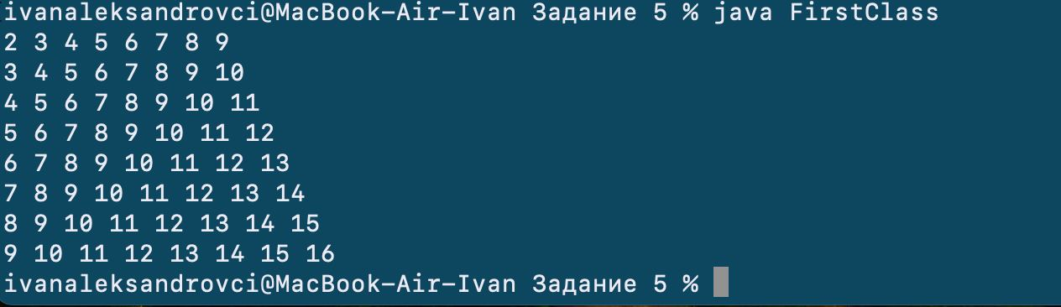
Рисунок 4 – Задание 5
Рисунок 5 – Задание 6

